PROJEKAT KODE

KONTROLNA LISTA ZA PLAN ZAŠTITE ŽIVOTNE SREDINE I UPRAVLJANJA U DRUŠTVENOM SEKTORU

Referentni broj poziva za podnošenje predloga projekta: 05/20

POD-PROJEKAT 05 ( LOT 05 ) :

“ Tërllabuq – Skromë – Gumnishtë“

Uvod u projekat

Projekat kosovske digitalne ekonomije (KODE) je petogodišnja investiciona operacija koju finansira Svetska banka, a sprovodi Ministarstvo za ekonomski razvoj. Cilj projekta je poboljšati pristup kvalitetnijim i brzim širokopojasnim uslugama u projektnim područjima i online izvorima znanja, usluga i tržištima rada među građanima, javnim i akademskim institucijama.

Projekt KODE strukturisan je na tri glavne komponente: Digitalna uključenost, Digitalni rad i osnaživanje i Podrška sprovođenju projekta. Pod-komponenta 1.1 Finansiranje digitalne povezanosti) Komponente 1 (Digitalna uključenost) finansira pružanje grantova kako bi se olakšalo korišćenje širokopojasne infrastrukture definisanog kvaliteta za nepovezana naselja i javne institucije (posebno zdravstvene i obrazovne ustanove). Pod-komponenta se sprovodi putem šeme za dodelu grantova.

Poziv 05/20 za podnošenje predloga projekta u okviru šeme za dodelu grantova objavljen je 19.06.2020. godine i obuhvata 12 geografskih zona kroz 5 pod-projekata. Ovaj dokument - Kontrolna lista za plan zaštite životne sredine i upravljanja u društvenom sektoru (ESMP) - prikazuje pitanja planiranja i praćenja zaštite životne sredine i identifikuje odgovarajuće mere ublažavanja za pod-projekat u okviru gore navedenog Poziva za podnošenje predloga projekta.

Ova kontrolna lista ESMP-a pripremljena je za aktivnosti koje sprovodi odabrani pružalac internet usluga (PIU). Kontrolna lista ESMP-a predstavlja opis projekta, tehničke detalje, opseg, podešavanja i lokaciju na osnovu koje se procenjuje uticaj na životnu sredinu i društvo. Sprovođenje mera ublažavanja koja se bave identifikovanim rizicima i problemima, kao i plan praćenja definisan u kontrolnoj listi ESMP-a je obavezan, kao što je poštovanje nacionalnih ekoloških i drugih propisa i operativnih politika Svetske banke (SB).

Kratak opis pod-projekta

Pod-projekat 5 (LOT 5) Tërllabuq – Skromë – Gumnishtë obuhvata sela Terllabuq, Skrome i Gumnishte opštine Vučitrn.
Na osnovu podataka iz ASK-a, selo Terllabuq ima ukupno 125 stanovnika, a na osnovu podataka dobijenih od stanovnika ovog naselja, u ovom selu živi 15 domaćinstva.
Na osnovu podataka iz ASK-a, selo Skrome ima ukupno 114 stanovnika, a na osnovu podataka dobijenih od stanovnika ovog naselja, u ovom selu živi 12 domaćinstva. Selo Skrome ima aktivnu osnovnu školu i zdravstvenu ustanovu (ambulantu).
Na osnovu podataka iz ASK-a, selo Gumnishte ima ukupno 65 stanovnika, a na osnovu podataka dobijenih od stanovnika ovog naselja, u ovom selu živi 3 domaćinstva.
Ovo područje nije pokriveno širokopojasnom internet infrastrukturom velike brzine operatera ovlašćenih od strane RAEPK-a.

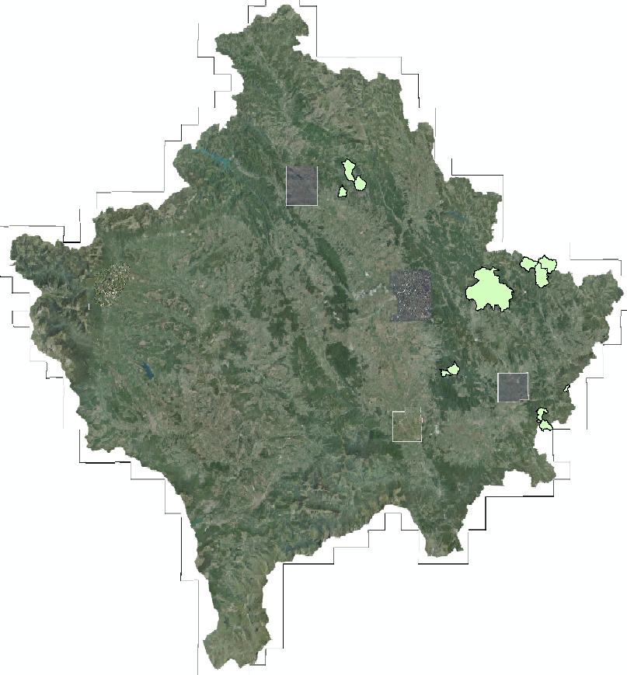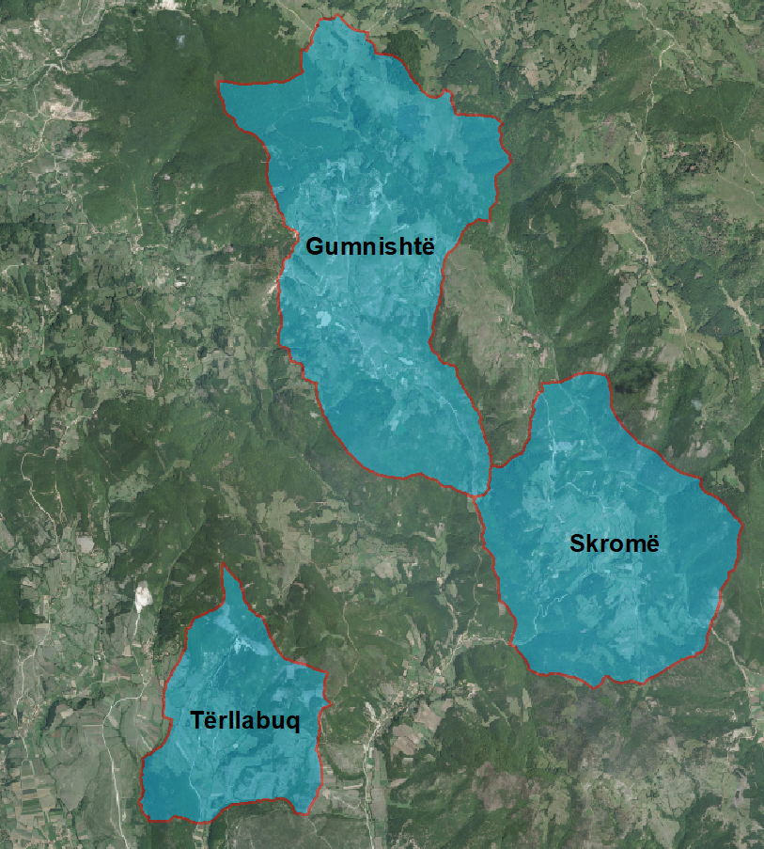
Mapa: Tërllabuq, Skromë, Gumnishtë - Vushtrri

Ovaj pod-projekt ima za cilj da poveća dostupnost brze širokopojasne infrastrukture u selima Terllabuq, Skrome i Gumnishte opštine Vučitrn, kroz:

- Povezivanje sela sa nacionalnom osnovnom infrastrukturom vazdušnom ugradnjom optičkih kablova na stubove električne energije niskog napona Službe za distribuciju električne energije na Kosovu (KEDS) i/ili nove stubove;
- Povezivanje domaćinstava vazdušnom ugradnjom optičkih kablova na niskonaponske stubove električne energije KEDS i/ili nove stubove;
- Povezivanje javnih institucija, uključujući škole i domove zdravlja, vazdušnom ugradnjom optičkih kablova na niskonaponske stubove električne energije KEDS i/ili nove stubove;
- Procenjuje se da je potrebno u fazi planiranja i procjene dodati i postavljanje novih stubova (najmanje 20 stubova) u područjima u kojima stubovi KEDS-a nisu u dobrom stanju.
- U pod-projektu 5 - Tërllabuq – Skromë – Gumnishtë, postoje 1 osnovne škole i 1 ambulantu, koje će biti uključene kao deo javnih institucija koje moraju imati besplatan pristup internetu za period od 5 godina računajući od završetka pod-projekta.

Za sprovođenje ovog pod-projekta predviđeni su samo manji kratkoročni građevinski radovi (postavljanje novih stubova.

Ekološka kategorija

Zaštitne politike/kategorizacija Svetske banke
Projekat KODE klasifikovan je kao projekat kategorije B, što znači da se može očekivati određeni stepen štetnog uticaja kao rezultat njegovog sprovođenja, ali nijedan od njih nije značajan, velik ili dugoročan. Kao rezultat ove klasifikacije pokreće se procena životne sredine OP 4.01. Nakon toga, MER je pripremio Okvir za zaštitu životne sredine i upravljanja u društvenom sektoru (ESMF) za vođenje ekološkog praćenja za pod-projekte koji se podržavaju kroz šemu za dodelu grantova za pododeljak 1.1, definisao podobnost i postupke za skrining i procenu životne sredine.
Sve projektne (i pod-projektne) aktivnosti moraju se sprovoditi u skladu sa operativnim politikama i procedurama ESMF-a, SB i nacionalnom regulativom (najstroža je ona koja prevladava).
Kategorije ekološkog skrininga

U zavisnosti od vrste, lokacije, osetljivosti i obima projekta i prirode i veličine njegovih potencijalnih uticaja na životnu sredinu, pot-projekat se može svrstati u jednu od četiri kategorije:

Kategorija A
Aktivnosti kategorije A neće se finansirati kroz šemu podzajmova
Predloženi pot-projekat spada u ovu kategoriju ukoliko verovatno ima veoma značajne, raznovrsne i/ili dugoročne štetne uticaje po ljudsko zdravlje i prirodno okruženje čiji je opseg teško odrediti pri fazi identifikovanja potprojekta. Ovi uticaji mogu uticati na područje šire od lokacija radova potprojekta. Mere za ublažavanje takvih ekoloških rizika mogu biti složene i skupe.

Prema tome, procena uticaja na životnu sredinu (PUŽS) je neophodna za identifikaciju i procenu budućih uticaja na životnu sredinu povezanih sa predloženim projektom, utvrđivanje potencijalnih mogućnosti poboljšanja životne sredine i preporučivanje bilo kakvih mera potrebnih za prevenciju, smanjivanje i ublažavanje negativnih uticaja. Podzajmoprimalac je odgovoran za pripremu izveštaja, obično PSŽS. Podzajmoprimalac bi paralelno obezbedio tehnološko-ekonomsku studiju izvodljivosti pot projekta. Troškovi mera ublažavanja bi bili uključeni u PUŽS i uključeni u studiju izvodljivosti.

Za projekte kategorije A studije uticaja na životnu sredinu propisane su zakonom Republike Kosovo, izričito Zakonom o proceni uticaja na životnu sredinu (br. 03/L-214). Navedeni pravni akt identifikuje projekte za koje je, prema kosovskim propisima, PUŽS obavezna. Projekat ne podržava aktivnosti utvrđene u Aneksu I Zakona o proceni uticaja na životnu sredinu.

Kategorija B
Predloženi projekat je klasifikovan kao projekat kategorije B, s obzirom na to da ako ima potencijalni štetan uticaj na životnu sredinu i ljudsko stanovništvo ili područja koja su važna za životnu sredinu, ona su manje negativna od onih iz projekata kategorije A. Ovi uticaji su specifični za lokaciju; malo njih je nepovratno; i u većini slučajeva mere ublažavanja se mogu projektovati lakše nego za projekte kategorije A. Opseg PSŽS za projekat kategorije B se može razlikovati od pod-projekta do pod-projekta kao što je kategorija A PSŽS-a. On ispituje potencijalne negativne i pozitivne uticaje na životnu sredinu projekta i preporučuje sve mere potrebne za sprečavanje, minimiziranje, ublažavanje ili kompenzaciju negativnih uticaja i poboljšanje ekološkog učinka.

Kategorija B+
Aktivnosti kategorije B+ neće se finansirati kroz šemu podzajmova
Za projekte kategorije B+ primalac zajma je odgovoran za pripremu potpune procene uticaja na životnu sredinu (ovisno o mišljenju Ministarstva za životnu sredinu i prostorno planiranje ili županijske kancelarije ili pretpristupne procene uticaja na životnu sredinu (jednostavniji obrazac PUŽS) koji uključuje, po potrebi, elemente drugih instrumenata koji mogu jednostavno zahtevati preciziranje dobro definisanih mera za ublažavanje i usvajanje prihvaćenih operativnih postupaka. Podzajmoprimalac bi paralelno pružao tehnološko-ekonomsku studiju izvodljivosti pod-projekta. Troškovi mera ublažavanja biće uključeni u PUŽS ili EMP i inkorporirani u studiju izvodljivosti.

Kategorija B-
Projekti kategorije B- zahtevaju od PSŽS da proceni eventualne buduće uticaje na životnu sredinu vezane za predloženi projekat, identifikuje potencijalne mogućnosti poboljšanja životne sredine i preporuči sve mere potrebne za sprečavanje, umanjenje i ublažavanje negativnih uticaja. Obim i format PSŽS će se razlikovati u zavisnosti od projekta, ali će obično biti uži od obima PSŽS, obično u obliku ESMP-a (potpuna kontrolna lista ESMP). Opseg ESMP definisan je u Aneksu 3. Za projekte koji uključuju jednostavne nadogradnje, rekonstrukciju ili adaptaciju zgrada biće korišćena kontrolna lista ESMP.

Kategorija B- obuhvata potprojekte koji takođe: (a) uključuju kredite za obrtni kapital koji uključuju nabavku i/ili upotrebu opasnih materija (npr. pesticida) ili (b) kredite za poboljšanje procesa koji uključuju kupovinu opreme/mašina koji predstavlja značajan potencijalni rizik po zdravlje ili sigurnost.

Predloženi projekat je klasifikovan kao kategorija B- ako njegovi budući uticaji na životnu sredinu budu manje negativni od onih iz projekata kategorije A i B + uzimajući u obzir njihovu prirodu, veličinu i lokaciju, kao i karakteristike potencijalnih uticaja na životnu sredinu.

Kategorija C
Predloženi projekat je klasifikovan kao kategorija C ukoliko verovatno ima minimalne ili nikakve štetne uticaje po životnu sredinu i zbog toga ne zahteva ni PUŽS niti analizu stanja životne sredine. Osim projekcije, za projekat kategorije C nisu potrebne dalje aktivnosti PSŽS.

Procena stanja životne sredine
Procena stanja životnu sredinu (PSŽS) je proces koji ima za cilj prepoznavanje aspekata određene aktivnosti koja može izazvati opasnost za životnu sredinu i po zdravlje ljudi, predviđanje, ocenjivanje i ublažavanje njegovih potencijalnih uticaja i osiguravanje njihovog minimiziranja ukoliko eliminacija nije izvodljiva. Svrha PSŽS je poboljšanje kvaliteta donošenja odluka prepoznavanjem uticaja na životnu sredinu/posledica ranije u procesu pripreme pod-projekata, tako da se one mogu uključiti u dizajn pod-projekata i mogu blagovremeno sprečiti ili ublažiti u fazi implementacije i radova.

Opseg PSŽS zavisi od kategorije životne sredine vezane za svaki pod-projekat, opseg aktivnosti pod-projekata, kao i karakteristike lokacije pod-projekata, iako je svrha bilo koje vrste procene identifikacija načina za poboljšanje životne sredine predložene aktivnostima minimiziranja, ublažavanja ili kompenzacije njihovih negativnih uticaja. PSŽS, u svrhe ovog i drugih projekata koje podržava SB, uključuje rizike po zdravlje i sigurnost na radu (OHS), kao i rizike vezane za očuvanje kulturnog fizičkog nasleđa. Rezultati PSŽS prikazani su u izveštaju o proceni uticaja na životnu sredinu, koji se ogleda u identifikovanim rizicima životne sredine (koji se odnose na specifične vrste aktivnosti pod-projekata) zajedno sa adekvatnim merama. Mere predstavljaju metode, tehnike, procedure i druge načine za poboljšanje pod-projekata na ekološki prihvatljiv način minimiziranjem, ublažavanjem ili kompenzacijom negativnih uticaja. PSŽS takođe opisuje korake koji su preduzeti za javne konsultacije.

Uzimajući u obzir da je projekat klasifikovan kao "laka" kategorija B u skladu sa zaštitnim politikama SB i procedurama zaštite životne sredine, međutim, sa dve vrste postavki - urbanizovanih i nezaštićenih naspram zaštićenih područja, u okviru ovog projekta postojaće dve vrste PSŽS: Kontrolni spiskovi ESMP-a i ESMP-ovi specifični za lokaciju/mesto.

Kontrolna lista ESMP-a obično se priprema za aktivnosti koje uključuju male građevinske radove kao što su rehabilitacija zgrada, jednostavne nadogradnje, instalacije itd. za koje se mere zaštite brzo izvode. Stoga će se Kontrolna lista ESMP-a pripremiti za svaki određeni pod-projekat.

PIU-ovi će pripremiti ESMP specifičan za mesto radova u slučaju da se instalacija internet infrastrukture u potpunosti ili delimično odvija u zaštićenim i/ili osetljivim područjima.

Zakonom o proceni uticaja na životnu sredinu navedeni su projekti koji su predmet procedure procene uticaja na životnu sredinu, ali se ne zahteva procedura PUŽS za ovaj pod-projekat.

Potencijalni uticaji pod-projekta na životnu sredinu
Trenutni pod-projekt klasifikovan je kao kategorija B - uglavnom zbog manjih prisutnosti građevinskih radova za postavljanje novih stubova (do 20) potrebnih za dovršavanje antenske instalacije optičke kablovske infrastrukture koja omogućava pristup širokopojasnom internetu velike brzine. Očekuje se da će radovi obuhvatiti male i kratkotrajne građevinske/zemaljske radove za ugradnju novih stubova i ugradnju kablova na postojeću infrastrukturu, tj. stubove električne energije KEDS-a i novi stubovi niskog napona. Ukupno planirano trajanje pod-projekta je kratkotrajno (Vremenski rok za završetak svakog pod-projekta (Lot) je: 4 meseca nakon potpisivanja Ugovora o dodeli granta). Za trenutni pod-projekat svi radovi se trebaju izvoditi u ne zaštićenim područjima.
Stoga se očekuje da će ukupni uticaj pod-projekta na životnu sredinu biti upravljiv, privremen i lokalnog uticaja, jer su povezani sa malim obimom građevinskih radova i postavljanjem kablova preko postojeće infrastrukture.

Kontrolna lista ESMP
Kontrolna lista ESMP se primenjuje za manje rehabilitacije ili male građevinske objekte. Pruža "pragmatičku dobru praksu" i dizajnirana je da bude korisna i kompatibilna sa zaštitnim zahtevima SB. Format kontrolne liste pokušava da pokrije tipične pristupe ublažavanju uobičajenih ugovora o građevinskim radovima sa lokalizovanim uticajima.
Kontrolna lista sadrži jedan uvodni deo i tri glavna dela:
- Uvod ili predgovor u kojem je projekat predstavljen, kategorija životne sredine je definisana i objašnjena je koncept lista ESMP.
- Deo 1 predstavlja opisni deo ("pasoš lokacije") koji opisuje specifičnosti projekta u pogledu fizičke lokacije, institucionalnih i zakonodavnih aspekata, opis projekta, uključujući potrebu za programom izgradnje kapaciteta i opis procesa konsultacija sa javnošću.
- Deo 2 uključuje ekologiju i društveni skrining u jednostavnom Da/Ne formatu, praćene merama ublažavanja za bilo koju aktivnost.
- Deo 3 je plan praćenja aktivnosti tokom izrade i implementacije projekta. Zadržava isti format koji je potreban za standardne ESMP-ove Svetske banke. Namera ove kontrolne liste je da deo 2 i 3 budu uključeni kao tenderska dokumentacija za izvođače radova.

Primena ESMP-kontrolne liste
Proces izrade predviđenih građevinskih radova u projektu KODE odvijaće se u tri faze:
- Faza generalne identifikacije i određivanja opsega u kojoj je razrađen približan program za potencijalne tipologije rada. U ovoj fazi, popunjavaju se delovi 1, 2 i 3 kontrolne liste EMP-a. Deo 2 kontrolne liste EMP-a može se koristiti za izbor tipičnih aktivnosti iz „menija“ i njihovo povezivanje sa tipičnim ekološkim problemima i merama ublažavanja.
- Detaljna faza projektovanja i izrade tendera, uključujući specifikacije i uslove za pojedinačne delove/komade zemlje (širokopojasna infrastruktura na različitim lokacijama, NSMS, NREN itd.). Kontrolna lista ESMP-a je revidirana u skladu sa poznatim detaljima o dizajnu u ovoj fazi. Kao takva, kontrolna lista se prezentuje javnosti pre tenderske procedure. Ova faza uključuje i tender i dodelu ugovora o radovima. Celokupni popunjeni tabelarni ESMP (deo 1, 2 i 3) treba da budu dodatno priloženi kao sastavni deo ugovora o radovima, kao i ugovora o nadzoru, i analogno svim tehničkim i komercijalnim uslovima moraju biti potpisani od ugovornih strana.
- Tokom faze sprovođenja radova, ovlašćeni inspektor(i)/nadzornik/ci vrši proveru zaštite životne sredine na odgovarajućoj lokaciji, što uključuje i inženjera za nadzor lokacije, angažovanog od strane MER i relevantnih inspekcijskih službi Ministarstva životne sredine. Mere ublažavanja u delu 2 i plan praćenja u delu 3 su osnova za proveru usklađenosti Izvođača sa potrebnim odredbama o životnoj sredini.

Praćenje i izveštavanje
Za praćenje dužnosti zaštite izvođača, inženjer za nadzor lokacije radi sa delom 3 kontrolne liste ESPM, tj. sa planom nadgledanja. Deo 3 je izrađen na konkretan i detaljan način, definišući jasne mere ublažavanja i praćenja koje se mogu uključiti u ugovore o radovima i koje odražavaju status ekološke prakse na gradilištu, koje može posmatrati/meriti/kvantifikovati/verifikovati inspektor tokom građevinskih radova.
Deo 3 bi tako bio ažuriran i revidiran tokom procesa projektovanja kako bi praktično odražavao ključne kriterijume monitoringa koji se mogu proveriti tokom i nakon radova za osiguranje usklađenosti i na kraju naknada izvođaču.

DEO 1: INSTITUCIONALNI I UPRAVNI
Zemlja | Kosovo
Naziv projekta | Projekat digitalne ekonomije na Kosovu - KODE
Obim projekta i aktivnosti | Finansiranje digitalne povezanosti u Tërllabuq – Skromë – Gumnishtë uključujući:  -Razvoj širokopojasne mreže velike brzine u selima Tërllabuq – Skromë – Gumnishtë  - Omogućavanje širokopojasne povezanosti sa školom u Skromë  - Omogućavanje širokopojasne povezanosti sa zdravstvene centre u Skromë
Institucionalni aranžmani  (ime i kontakti) | Upravljanje projektom
 | Projekat digitalne ekonomije na Kosovu (KODE) Jedinica za sprovođenje projekta (JSP)  Koordinator projekta:  Fjolla Restelica Ahmeti | Koordinator podprojekta  Pružalac usluga  (ime je potrebno ažurirati nakon izbora pobedničkog PIU-a)  Odgovornost sprovođenja mera ublažavanja i praćenja prema delovima 2 i 3 kontrolnog liste ESMP-a
Aranžmani sprovođenja  (ime i kontakti) | Nadzor
 | Ugovaranje menadžera i komisije za tehničku prihvatljivost podprojekata. | Supervizor građevinskih radova,  [ime inženjera iz PIU-a];  Ugovarač  [ažurirati nakon izbora]
OPIS LOKACIJE
Naziv mesta | POD-PROJEKAT 05 ( LOT 05 ) Tërllabuq – Skromë – Gumnishtë
Opis lokacije | Sela Tërllabuq – Skromë – Gumnishtë u opštini Vushtrri
U čijem je vlasništvu zemljište? | Javno vlasništvo
Geografski opis | Zemlja: Republika Kosovo  Opština: Vushtrri  Mesto: Tërllabuq – Skromë – Gumnishtë, opisano u poglavlju 2 ove kontrolne liste.
ZAKONODAVSTVO
Identifikacija nacionalnog i lokalnog zakonodavstva i dozvole koje se primenjuju na projektne aktivnosti | - Uredba br. 05/2017 o izgradnji, instaliranju i nadzoru infrastrukture elektronske komunikacije.  - Zakon o otpadu (2012)  - Zakon o elektronskim komunikacijama (2009)  - Zakon o zaštiti životne sredine 2002/8  - Zakon br. 03/L-214 o proceni uticaja na životnu sredinu  - Zakon o inspektoratu za životnu sredinu, vode, prirodu, prostorno planiranje i izgradnju (04/L-175)  - Zakon o lokalnoj samoupravi  - Zakon o prostornom planiranju
ZAKONODAVSTVO
Identifikacija nacionalnog i lokalnog zakonodavstva i dozvole koje se primenjuju na projektne aktivnosti | - Uredba br. 05/2017 o izgradnji, instaliranju i nadzoru infrastrukture elektronske komunikacije.  - Zakon o otpadu (2012)  - Zakon o elektronskim komunikacijama (2009)  - Zakon o zaštiti životne sredine 2002/8  - Zakon br. 03/L-214 o proceni uticaja na životnu sredinu  - Zakon o inspektoratu za životnu sredinu, vode, prirodu, prostorno planiranje i izgradnju (04/L-175)  - Zakon o lokalnoj samoupravi  - Zakon o prostornom planiranju
JAVNE KONSULTACIJE
Identifikacija kada / gde se odvija proces javnih konsultacija | Procedura objavljivanja kontrolne liste za ESMP je sledeća:  Kontrolna lista ESMP-a će biti objavljena na veb stranici KODE-a i na veb stranici opštine Vushtrri na engleskom, srpskom i albanskom jeziku i biće dostupna javnosti najmanje 14 dana. Biće dostupna u štampanoj kopiji u prostorijama JSP-a i u odgovarajućoj opštini. Po objavljivanju dokumenta raspisaće se poziv za komentare/primedbe uz dokumente zajedno sa dostupnom elektronskim i poštanskim adresom za slanje primedbi. Konačna verzija Kontrolne liste ESMP-a se odnosi na i sadrži (kao aneks izveštaja) relevantne komentare i pitanja.
IZGRADNJA INSTITUCIONALNOG KAPACITETA
Da li će biti izgradnje kapaciteta? | [X] Ne ili [ ] Y za Da

DEO 2: RAZMATRANJE OKRUŽENJA/SOCIJALNOG KONTEKSTA

Da li će aktivnost na lokaciji uključiti bilo šta od sledećeg: | Aktivnost | Status | Dodatne reference
 | - Opšti uslovi | [X] Da [ ] Ne | Videti Odeljak A u nastavku
 | - Instalacija širokopojasne infrastrukture (BI) iskopavanjem rovova | [ ] Da [X ] Ne | Videti Odeljak B u nastavku
 | - Instalacija BI - novi dizajn stubova | [X ] Da [ ] Ne | Videti Odeljak C u nastavku
 | - Instalacija BI kroz mikro kopanje rovova | [ ] Da [X] Ne [ ] Moguće | Videti Odeljak D u nastavku
 | - BI koristeći postojeće instalacije | [ ] Da [X] Ne | Videti Odeljak E u nastavku
 | - BI koristeći postojeće dalekovode | [X] Da [ ] Ne | Videti Odeljak F u nastavku
 | - Rehabilitacija prostorije centralnog kontrolnog sistema | [ ] Da [X] Ne | Videti Odeljak G u nastavku
 | - Izgradnja tornjeva za fiksne antene | [ ] Da [X] Ne | Videti Odeljak H u nastavku
 | - Fiksne stanice za praćenje | [ ] Da [X] Ne | Videti Odeljak I u nastavku
 | - Mobilne stanice za praćenje | [ ] Da [X] Ne | Videti Odeljak J u nastavku
 | - Uvođenje infrastrukture NREN | [ ] Da [X] Ne | Videti Odeljak K u nastavku
 | - Uvođenje BI u zaštićenim područjima | [ ] Da [X] Ne | Videti Odeljak L u nastavku

AKTIVNOST | PARAMETAR | KONTROLNA LISTA MERA UBLAŽAVANJA
A. Opšti uslovi | Obaveštavanje i bezbednost radnika | - Pružanje informacija lokalnom stanovništvu o obimu i vremenu početka i trajanju građevinskih aktivnosti, pripremom obaveštenja koje će biti postavljeno na oglasnoj tabli opštine i na opštinskoj veb stranici i na drugi način, po potrebno, kako bi se osiguralo da je lokalno stanovništvo dobro informirano;  - Lokalni inspektori za izgradnju i životnu sredinu su informirani o radovima pre početka;  - Sve potrebne dozvole dobijaju se pre početka radova (uključujući dozvolu za izgradnju i druge);  - svi radovi će se izvoditi na siguran i disciplinovan način;  - Odeća i oprema za zaštitu radnika dostupni su u dovoljnim količinama i nose se/koriste u svakom trenutku;  - Obezbeđivanje traka upozorenja, ograde i odgovarajućeg natpisa koji upozoravaju na opasnost, ključna pravila i postupke koje treba slediti.  - Mašinama treba rukovati samo iskusno i odgovarajuće obučeno osoblje, čime se smanjuje rizik od nezgoda;  - Svi radnici moraju biti upoznati s opasnostima od požara i merama zaštite od požara i moraju biti osposobljeni za rukovanje aparatima za gašenje požara, hidrantima i drugim uređajima koji se koriste za gašenje požara.  - Uređaji, oprema i uređaji za gašenje požara trebaju biti uvek funkcionalni, tako da se u slučaju potrebe mogu koristiti brzo i efikasno. Na mestu rada trebaju biti dostupni kompleti za prvu pomoć i osoblje obučeno za njegovo korišćenje.  - Na mestu su dostupni postupci za vanredne slučajeve (uključujući izlivanje, nesreće itd.).  - Kupljena oprema će se instalirati i koristiti poštujući sve mere sigurnosti koje je propisao proizvođač opreme i najbolje prakse.
 | Kvalitet vazduha | - Građevinski materijal treba skladištiti na odgovarajućim mestima koja su pokrivena kako bi se prašina smanjila  - Skladištenje zalihe dalje od odvodnih vodova, prirodnih vodotoka i mesta osjetljiva na eroziju zemljišta.  - Osigurati da su sva transportna vozila i mašine opremljeni odgovarajućom opremom za kontrolu emisije, redovno se održavaju i testiraju.  - Osigurati da sva vozila i mašine koriste benzin iz službenih izvora (ovlaštene benzinske pumpe) i gorivo koje odredi proizvođač mašina i vozila.  - Na gradilištima neće biti preteranog praznog hod građevinskih vozila.
 | Buka | - Građevinski radovi neće biti dozvoljeni tokom noći, radovi na gradilištu biće ograničeni od 7,00h do 19,00h (dogovoreno u dozvoli
 | Upravljanje otpadom (aktivnost A&B) | Primenjuje se dobra praksa upravljanja otpadom, uključujući:  - Identifikacija različitih vrsta otpada koje se mogu stvoriti na mestu rekonstrukcije i njegova klasifikacija u skladu sa Zakonom br. 04 / L-060 (Zakon o otpadu)  - Kad god je to izvodljivo, ugovarač će ponovo upotrebljavati i reciklirati odgovarajuće i održive materijale. Odlaganje bilo koje vrste otpada (uključujući organski otpad) ili otpadne vode u okolnu prirodu ili vodna tela strogo je zabranjeno.  - građevinski otpad treba odmah ukloniti sa gradilišta i ponovo ga koristiti ako je moguće;  - Zabranjeno je spaljivanje svih otpada na gradilištu ili u nelicenciranim postrojenjima i lokacijama.
 | Bezbednost saobraćaja | - Obaveštenje o bezbednosti, signalizacija i propisi moraju se koristiti na odgovarajući način.
B. Instalacija širokopojasne infrastrukture (BI) rovovima |  | Nije relevantno za aktivnosti pod-projekta
C. Instalacija širokopojasne infrastrukture (BI) putem novih stubova |  | - Mesto izvođenja radova treba da zauzima samo površinu neophodnu za izvođenje radova.  - Tokom izgradnje radnici moraju biti ograničeni na područja izgradnje i pristup otvorenom prostoru mora biti striktno regulisan.  - Preduzetnik koji će graditi, ponovo graditi, instalirati ili deinstalirati spojnu elektronsku komunikacionu infrastrukturu dužan je da obavestiti odgovarajuću opštinu ili opštine na čijoj teritoriji je planirano da se aktivnost realizuje u najmanjoj meri sledećim informacijama:  - Vlasnik mreže  - Vrsta mreže i vrsta rada  - Teritorija opštine ili opština u kojima se planira izgradnja infrastrukture (planirano mesto izgradnje ili instalacije treba biti namensko, ako je moguće)  - Planirani datum za početak i završetak radova  - Ukoliko se metalna konstrukcija koristi kao deo infrastrukture oni moraju imati zaštitu od rđe na najmanje deset (10) godina.  - Svi kablovi moraju se koristiti u skladu sa zahtevima proizvođača kablova  - Vrata za spoljne kabinete za kablove i poklopci za distribucione tačke moraju biti opremljeni bravom na zaključavanje  - Preduzetnik je obavezan da elaborira i objavi svoja pravila o sigurnosti i bezbednosti koja će osigurati zaštitu osoblja, kupaca, imovine i mreže tokom izgradnje, rekonstrukcije, uklanjanja, instalacije i deinstalacije tokom aktivnosti utvrđenih u projektu
D. Instalacija BI-a u mikro rovovima |  | Nije relevantno za aktivnosti pod-projekta
E. BI koji koristi postojeće instalacije |  | Nije relevantno za aktivnosti pod-projekta
F BI using existing powerlines |  | - Tokom izgradnje radnici moraju biti ograničeni na područja izgradnje i pristup otvorenom prostoru mora biti striktno regulisan.  - Preduzetnik koji će graditi, ponovo graditi, instalirati ili deinstalirati spojnu elektronsku komunikacionu infrastrukturu dužan je da obavestiti odgovarajuću opštinu ili opštine na čijoj teritoriji je planirano da se aktivnost realizuje u najmanjoj meri sledećim informacijama:  - Vlasnik mreže  - Vrsta mreže i vrsta rada  - Teritorija opštine ili opština u kojima se planira izgradnja infrastrukture (planirano mesto izgradnje ili instalacije treba biti namensko, ako je moguće)  - Planirani datum za početak i završetak radova  - Svi kablovi moraju se koristiti u skladu sa zahtevima proizvođača kablova  - Vrata za spoljne kabinete za kablove i poklopci za distribucione tačke moraju biti opremljeni bravom na zaključavanje  - Preduzetnik je obavezan da elaborira i objavi svoja pravila o sigurnosti i bezbednosti koja će osigurati zaštitu osoblja, kupaca, imovine i mreže tokom izgradnje, rekonstrukcije, uklanjanja, instalacije i deinstalacije tokom aktivnosti utvrđenih u projektu
G Sanacija sobe centralnog kontrolnog sistema |  | Nije relevantno za aktivnosti pod-projekta
H Izgradnja tornjeva za fiksne antene |  | Nije relevantno za aktivnosti pod-projekta
I Fiksne stanice za praćenje |  | Nije relevantno za aktivnosti pod-projekta
J Mobilne stanice za praćenje |  | Nije relevantno za aktivnosti pod-projekta
K Instalacija NREN infrastrukture |  | Nije relevantno za aktivnosti pod-projekta
L Instalacija BI-a u zaštićenom području |  | Nije relevantno za aktivnosti pod-projekta

DEO 3: PLAN PRAĆENJA
Faza | Šta  (Da li će se pratiti parametar?) | Gde  (Da li će se pratiti parametar?) | Kako  (Da li će se pratiti parametar?) | Kada  (Definisati frekvenciju/ili kontinuitet?) | Zašto  (Da li se parametar prati?) | Troškovi  (Ako nisu uključeni u budžet projekta) | Ko  (Da li je odgovoran za praćenje?)
Tokom pripreme aktivnosti | Sve potrebne dozvole dobijaju se pre početka izvođenja radova. | U opštini | Pregled svih potrebnih dokumenata | Pre nego što započnu radovi | Da bi se osigurali pravni aspekti aktivnosti sanacije | - | Ugovarač; Supervizor građevinskih radova; Građevinski inspektor; ugovaranje menadžera i komisije za tehničku prihvatljivost pod-projekata
 | Obaveštavaju se javne i nadležne institucije | U prostorijama izvođača radova | Inspekcija svih neophodnih dokumenata | Pre nego što započnu radovi | Da bi se osigurala svest javnosti | - | Ugovarač; Supervizor građevinskih radova
 | Mere sigurnosti za radnike, zaposlene i posetioce | Na lokaciji | Vizuelne kontrole i izveštavanje | Pre nego što započnu radovi | Da bi se sprečili zdravstveni i bezbednosni rizici - mehaničke povrede i kako bi se osigurao bezbedan pristup i mobilnost | - | Ugovarač; Supervizor građevinskih radova
Tokom sprovođenja aktivnosti | Bezbedan tok saobraćaja | Na lokaciji | Vizuelne kontrole i izveštavanje | Za vreme isporuke opreme i radova na putu | Da bi se osigurao koordinisani tok saobraćaja | - | Ugovarač; Supervizor građevinskih radova
 | Bezbednost na radu | Na lokaciji | Vizuelne kontrole i izveštavanje ;  Nenajavljene inspekcije tokom rada | Nenajavljene kontrole tokom rada | Da bi se sprečili zdravstveni i bezbednosni rizici - mehaničke povrede i kako bi se osigurao bezbedan pristup i mobilnost | - | Ugovarač; Supervizor građevinskih radova; Građevinski inspektor; ugovaranje menadžera i komisije za tehničku prihvatljivost pod-projekata
 | Lokacija je dobro organizovana: postavljene su ograde, upozorenja, i znaci, prema potrebi. | Na lokaciji | Inspekcija | Nenajavljene kontrole tokom rada | Da bi se sprečile nesreće | - | Ugovarač; Supervizor građevinskih radova; Građevinski inspektor; ugovaranje menadžera i komisije za tehničku prihvatljivost pod-projekata
 | Sakupljanje, transport i konačno odlaganje čvrstog otpada | Na lokaciji i oko nje | Vizuelno praćenje i pregled transportnih spiskova izvođača radova | Dnevni nivo nakon sakupljanja i transporta čvrstog otpada | Da se ne bi ostavljao čvrsti otpad na gradilištu i kako bi se izbegao negativan uticaj na lokalno okruženje i zdravlje lokalnih stanovnika | - | Ugovarač; Supervizor građevinskih radova.
 | Parametri zagađenja vazduha prašinom, česticama | Na lokaciji i oko nje | Uzorkovanje od strane ovlašćene agencije | Nakon žalbe ili negativnog nalaza inspekcije | Da se osigura da ne postoje prekomerne emisije tokom radova | - | Ugovarač, supervizor građevinskih radova, Akreditovano preduzeće za merenje nivoa zagađenosti vazduha.
 | Nivo buke | Na lokaciji i oko nje | Praćenje nivoa buke dB (sa odgovarajućom opremom) | Nakon žalbe ili negativnog nalaza inspekcije | Da bi se utvrdilo da li je nivo buke iznad ili ispod dozvoljenog nivoa buke | - | Ugovarač, supervizor građevinskih radova, akreditovano preduzeće za merenje nivoa obezbeđenog od strane ugovarača;
 | Instalacija BI-a preko novih stubova i postojećih dalekovoda | Na lokaciji | Vizuelno praćenje i inspekcija. | Tokom inspekcija na licu mesta | Da bi se osigurala usklađenost sa važećim propisom | - | Ugovarač, supervizor građevinskih radova, ugovaranje menadžera i komisije za tehničku prihvatljivost pod-projekata
Tokom nadzora aktivnosti | Upravljanje otpadom | Na lokaciji | Vizuelni izveštaj na osnovu izvršenog nadzora. | Kontrola nakon završetka aktivnosti. | Da bi se osiguralo da se otpadni materijal tretira pravilno na osnovu odgovarajućeg zakona | - | Ugovarač; Supervizor građevinskih radova
 | Instalacija BI-a preko novih stubova i postojećih dalekovoda | Na lokaciji | Vizuelni izveštaj na osnovu izvršenog nadzora. | Kontrola nakon završetka aktivnosti. | Da bi se osigurala usklađenost sa važećim propisom | - | Ugovarač, supervizor građevinskih radova, ugovaranje menadžera i komisije za tehničku prihvatljivost pod-projekata

